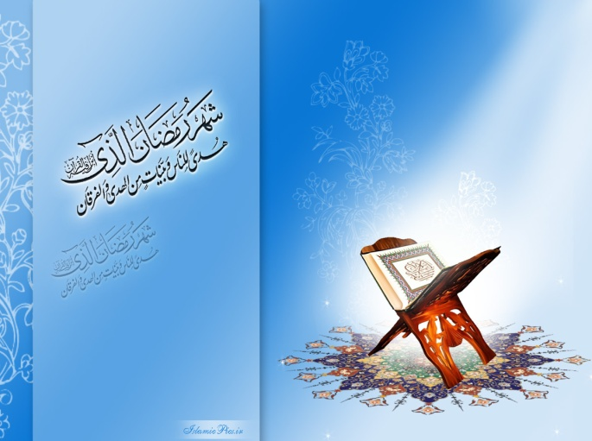  بسمه تعالی جزء1  ختم قرآن کریم در ماه رمضان  ویژه اساتید و کارکنان  دانشگاه فرهنگیان  مرکز آموزش عالی  بیت الهدی آمل  خرداد95 | بسمه تعالی جزء2  ختم قرآن کریم در ماه رمضان  ویژه اساتید و کارکنان  دانشگاه فرهنگیان  مرکز آموزش عالی  بیت الهدی آمل  خرداد95
بسمه تعالی جزء3  ختم قرآن کریم در ماه رمضان  ویژه اساتید و کارکنان  دانشگاه فرهنگیان  مرکز آموزش عالی  بیت الهدی آمل  خرداد95 | بسمه تعالی جزء4  ختم قرآن کریم در ماه رمضان  ویژه اساتید و کارکنان  دانشگاه فرهنگیان  مرکز آموزش عالی  بیت الهدی آمل  خرداد95
بسمه تعالی جزء5  ختم قرآن کریم در ماه رمضان  ویژه اساتید و کارکنان  دانشگاه فرهنگیان  مرکز آموزش عالی  بیت الهدی آمل  خرداد95 | بسمه تعالی جزء6  ختم قرآن کریم در ماه رمضان  ویژه اساتید و کارکنان  دانشگاه فرهنگیان  مرکز آموزش عالی  بیت الهدی آمل  خرداد95
بسمه تعالی جزء7  ختم قرآن کریم در ماه رمضان  ویژه اساتید و کارکنان  دانشگاه فرهنگیان  مرکز آموزش عالی  بیت الهدی آمل  خرداد95 | بسمه تعالی جزء8  ختم قرآن کریم در ماه رمضان  ویژه اساتید و کارکنان  دانشگاه فرهنگیان  مرکز آموزش عالی  بیت الهدی آمل  خرداد95
بسمه تعالی جزء9  ختم قرآن کریم در ماه رمضان  ویژه اساتید و کارکنان  دانشگاه فرهنگیان  مرکز آموزش عالی  بیت الهدی آمل  خرداد95 | بسمه تعالی جزء10  ختم قرآن کریم در ماه رمضان  ویژه اساتید و کارکنان  دانشگاه فرهنگیان  مرکز آموزش عالی  بیت الهدی آمل  خرداد95
بسمه تعالی جزء1  ختم قرآن کریم در ماه رمضان  ویژه اساتید و کارکنان  دانشگاه فرهنگیان  مرکز آموزش عالی  بیت الهدی آمل  خرداد95 | بسمه تعالی جزء1  ختم قرآن کریم در ماه رمضان  ویژه اساتید و کارکنان  دانشگاه فرهنگیان  مرکز آموزش عالی  بیت الهدی آمل  خرداد95
بسمه تعالی جزء11  ختم قرآن کریم در ماه رمضان  ویژه اساتید و کارکنان  دانشگاه فرهنگیان  مرکز آموزش عالی  بیت الهدی آمل  خرداد95 | بسمه تعالی جزء12  ختم قرآن کریم در ماه رمضان  ویژه اساتید و کارکنان  دانشگاه فرهنگیان  مرکز آموزش عالی  بیت الهدی آمل  خرداد95
بسمه تعالی جزء13  ختم قرآن کریم در ماه رمضان  ویژه اساتید و کارکنان  دانشگاه فرهنگیان  مرکز آموزش عالی  بیت الهدی آمل  خرداد95 | بسمه تعالی جزء14  ختم قرآن کریم در ماه رمضان  ویژه اساتید و کارکنان  دانشگاه فرهنگیان  مرکز آموزش عالی  بیت الهدی آمل  خرداد95
بسمه تعالی جزء15  ختم قرآن کریم در ماه رمضان  ویژه اساتید و کارکنان  دانشگاه فرهنگیان  مرکز آموزش عالی  بیت الهدی آمل  خرداد95 | بسمه تعالی جزء16  ختم قرآن کریم در ماه رمضان  ویژه اساتید و کارکنان  دانشگاه فرهنگیان  مرکز آموزش عالی  بیت الهدی آمل  خرداد95
بسمه تعالی جزء17  ختم قرآن کریم در ماه رمضان  ویژه اساتید و کارکنان  دانشگاه فرهنگیان  مرکز آموزش عالی  بیت الهدی آمل  خرداد95 | بسمه تعالی جزء18  ختم قرآن کریم در ماه رمضان  ویژه اساتید و کارکنان  دانشگاه فرهنگیان  مرکز آموزش عالی  بیت الهدی آمل  خرداد95
بسمه تعالی جزء19  ختم قرآن کریم در ماه رمضان  ویژه اساتید و کارکنان  دانشگاه فرهنگیان  مرکز آموزش عالی  بیت الهدی آمل  خرداد95 | بسمه تعالی جزء20  ختم قرآن کریم در ماه رمضان  ویژه اساتید و کارکنان  دانشگاه فرهنگیان  مرکز آموزش عالی  بیت الهدی آمل  خرداد95
بسمه تعالی جزء21  ختم قرآن کریم در ماه رمضان  ویژه اساتید و کارکنان  دانشگاه فرهنگیان  مرکز آموزش عالی  بیت الهدی آمل  خرداد95 | بسمه تعالی جزء22  ختم قرآن کریم در ماه رمضان  ویژه اساتید و کارکنان  دانشگاه فرهنگیان  مرکز آموزش عالی  بیت الهدی آمل  خرداد95
بسمه تعالی جزء23  ختم قرآن کریم در ماه رمضان  ویژه اساتید و کارکنان  دانشگاه فرهنگیان  مرکز آموزش عالی  بیت الهدی آمل  خرداد95 | بسمه تعالی جزء24  ختم قرآن کریم در ماه رمضان  ویژه اساتید و کارکنان  دانشگاه فرهنگیان  مرکز آموزش عالی  بیت الهدی آمل  خرداد95
بسمه تعالی جزء25  ختم قرآن کریم در ماه رمضان  ویژه اساتید و کارکنان  دانشگاه فرهنگیان  مرکز آموزش عالی  بیت الهدی آمل  خرداد95 | بسمه تعالی جزء26  ختم قرآن کریم در ماه رمضان  ویژه اساتید و کارکنان  دانشگاه فرهنگیان  مرکز آموزش عالی  بیت الهدی آمل  خرداد95
بسمه تعالی جزء27  ختم قرآن کریم در ماه رمضان  ویژه اساتید و کارکنان  دانشگاه فرهنگیان  مرکز آموزش عالی  بیت الهدی آمل  خرداد95 | بسمه تعالی جزء28  ختم قرآن کریم در ماه رمضان  ویژه اساتید و کارکنان  دانشگاه فرهنگیان  مرکز آموزش عالی  بیت الهدی آمل  خرداد95
بسمه تعالی جزء29  ختم قرآن کریم در ماه رمضان  ویژه اساتید و کارکنان  دانشگاه فرهنگیان  مرکز آموزش عالی  بیت الهدی آمل  خرداد95 | بسمه تعالی جزء30  ختم قرآن کریم در ماه رمضان  ویژه اساتید و کارکنان  دانشگاه فرهنگیان  مرکز آموزش عالی  بیت الهدی آمل  خرداد95

